Thomas Fuchs  Leib, Geist und Kultur  Die Wahrnehmung des Menschen  in Zeiten der Neurobiologie  88 S., Herrenalber Forum Band 76  Karlsruhe: Evangelische Akademie Baden 2014,  Preis: 5,99 €, ISBN 978-3-89674-578-1  Die traditionelle abendländische Anthropologie beruht auf dem Gedanken einer grundlegenden Doppelnatur des Menschen. Als Naturwesen ist er ein Getriebener seiner Affekte und Impulse, als geistiges Wesen hingegen zu freier Selbstbestimmung befähigt. Der Mensch ist folglich ein Zwitter aus Animalität und Rationalität. Dem widerspricht der  Heidelberger Philosoph und Psychiater Thomas Fuchs in seinem Festvortrag zur Verleihung des Bad Herrenalber Akademiepreises 2013: Der Mensch sei kein widersprüchliches Kentaurenwesen, sondern eine Einheit von Natur und Geist, vermittelt durch leibliche Sozialität. Wohl könne diese Einsicht die Widersprüche der menschlichen Existenz nicht aufheben, trage aber dazu bei, sie nicht zu unüberwindlichen Gegensätzen zu verfestigen.  Die Publikation "Leib, Geist und Kultur" enthält die Laudatio, den Festvortrag und den mit dem Akademiepreis ausgezeichneten Vortrag "Das Gehirn - Erbe der Seele?". | 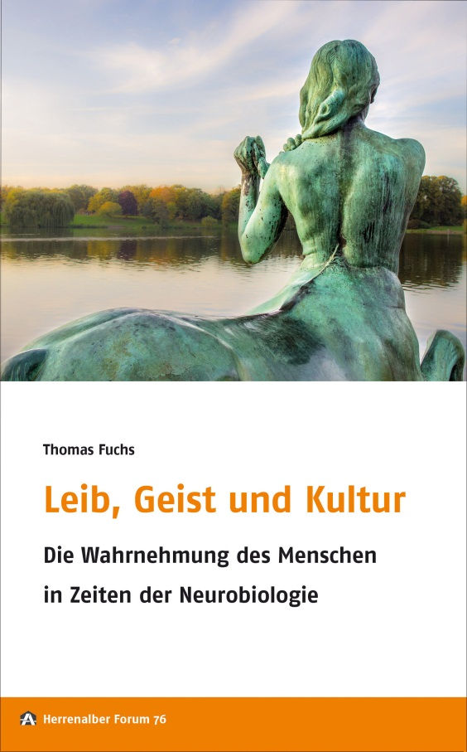
Inhalt
Gernot Meier
Blickveränderungen
Laudatio für Prof. Dr. Dr. Thomas Fuchs
Thomas Fuchs
Der Leib zwischen Animalität und Rationalität
Thomas Fuchs
Das Gehirn – Erbe der Seele?
Die neurobiologische Umdeutung des Psychischen

Autor
Professor Dr. Dr. Thomas Fuchs, geboren 1958 in München. Seit 1997 Oberarzt an der Psychiatrischen
Universitätsklinik Heidelberg, Leiter der Sektion „Phänomenologische Psychopathologie und Psychotherapie“. 1999 Habilitation in Psychiatrie an der Universität Heidelberg und Promotion in Philosophie. Seit
2004 Leiter des Referats „Philosophische Grundlagen“ der Deutschen Gesellschaft für Psychiatrie (DGPPN). Seit 2005 Professor für Psychiatrie und Psychotherapie an der Universität Heidelberg. Seit 2008 Fellow im Marsilius-Kolleg (Center for Advanced Interdisciplinary Studies) Universität Heidelberg. Direktor des Interdisziplinären Forums für Biomedizin und Kulturwissenschaften (IFBK) an der Universität Heidelberg.
2010 Habilitation in Philosophie an der Universität Heidelberg, seit 2010 Karl Jaspers-Professor für Philosophische Grundlagen der Psychiatrie und Psychotherapie an der Universität Heidelberg. 2012 Egnérpreis der Dr. Margrit von Egnér-Stiftung, 2013 Bad Herrenalber Akademiepreis für seinen Beitrag "Das Gehirn - Erbe der Seele?" zu einer Tagung der Evangelischen Akademie Baden.

